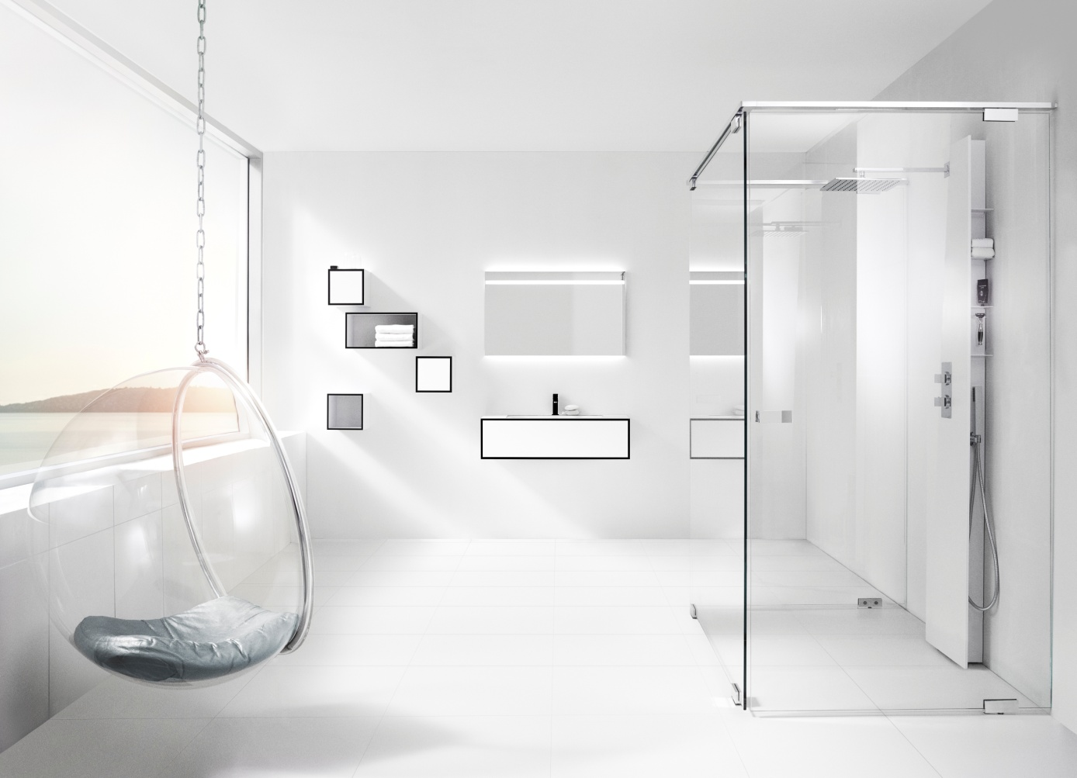

**WETTERN FRÅN ASPEN ÄR NORDENS MEST VATTENTÅLIGA BADRUMSMÖBELSERIE I UNIK DESIGN**

**Wettern heter Aspens nya flaggskepp. Svensktillverkad och sprungen ur Jönköping med tydlig småländsk möbeltradition. Wettern, som premiärvisas på Stockholm Furniture idag, är Aspens hittills mest exklusiva möbelserie, tillverkad av material av högsta tänkbara kvalitet och med absolut precision i hantverket. Med den modulära möbelserien skapas nya möjligheter att inreda nordiska badrum.**

*”Att se solen gå upp över Vättern en stilla morgon är en skön upplevelse. Horisonten vid Sveriges mest unika sjö har inspirerat oss när vi tagit fram möbelserien Wettern. Serien är skapad i kompaktlaminat som är ett fullständigt vattentätt och riktigt hållbart material och som ingen annan än vi har tillverkat en hel möbelserie i, just för badrum.”,* berättar Henrik Gustavsson, Produktchef på Aspen i Jönköping.

Möbelserien Wetterns koncept manifesterar känslan av exklusivitet, design och högsta kvalitet. De 14 modulerna utgör ett legosystem att kombinera fritt efter egen kreativitet och smak. Wettern är skapad i tåligt kompaktlaminat med exakt gerade hörn. Möbeln är helt vattenresistent och blir tillsammans med ett högkvalitativt tvättställ i emaljerad plåt och komponenter av högsta klass mer hållbar än de flesta badrumsmöbler.

Aspen har sedan starten 2002 utvecklat kvalitetsmöbler som håller långa garantier, är lätta att underhålla och innehåller delar som tål dagligt slitage i många år.

Serien Wettern kommer att säljas exklusivt genom ett begränsat antal utvalda återförsäljare.

Se filmen om Wettern [www.youtube](http://www.youtube).com/aspenbad och läs mer om Wettern på [www.aspenbad.se/wettern](http://www.aspenbad.se/wettern)

Ladda ner högupplösta foton på [www.aspenbad.se/bilder/bildbank-wettern](http://www.aspenbad.se/bilder/bildbank-wettern)

**För mer information vänligen kontakta:**

Johan Nyman, Försäljningschef Vanna Group, tel 0739 40 15 35, [johan.nyman@vannagroup.com](mailto:johan.nyman@vannagroup.com)

Teresia Jensen,Marknadschef Vanna Group, tel 0739 40 15 40, [teresia.jensen@vannagroup.com](mailto:teresia.jensen@vannagroup.com)